Маска ларингеальная силиконовая двухканальная
размеры: 1.0; 1.5; 2.0; 2.5; 3.0; 4.0; 5.0.

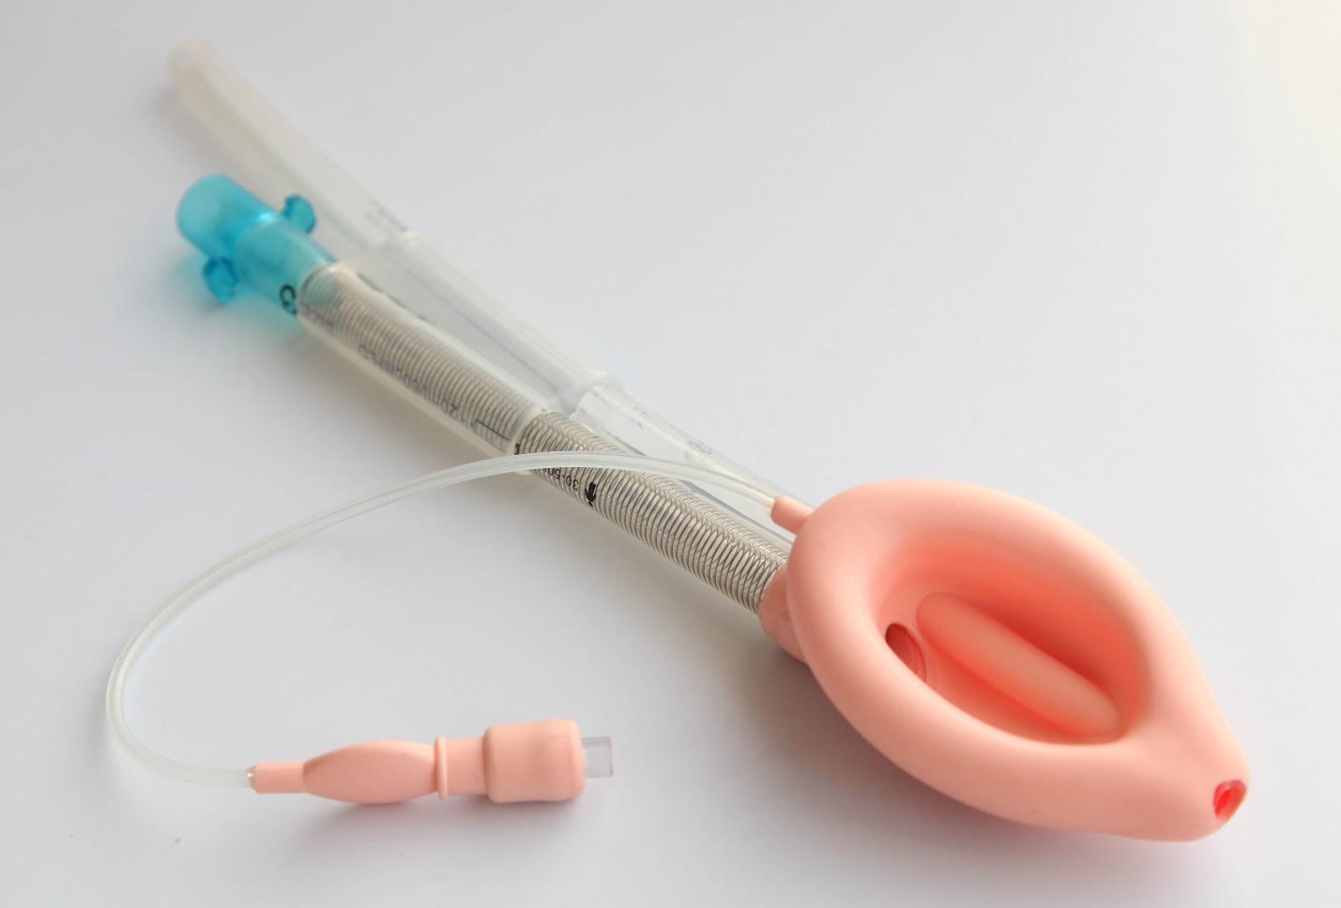
Маска ларингеальная силиконовая двухканальная изготовлена из медицинского силикона, имеет раздельные дыхательный и пищеварительный каналы, предназначена для оптимальной защиты дыхательных путей пациента.
Мягкая силиконовая манжета снижает вероятность раздражения и стимуляции рефлексогенных зон глотки, имеет герметичность соединения - до 30 см вод. ст. для достижения большей защиты голосовой щели без увеличения давления на слизистую оболочку.
Маска имеет устройство, препятствующее обструкции просвета дыхательной трубки надгортанником.
Маска снабжена отдельной гибкой магистралью для раздувания манжеты с контрольным клапаном, на котором указан размер.
Кончик манжеты имеет специальное устройство для улучшения герметизации в нижней части глотки, устанавливается конец-к-концу с верхним сфинктером пищевода, что снижает риск раздувания желудка.
Дыхательная трубка прозрачная, изгибаемая под любым углом (включая 90 гр), что позволяет применять маску у пациентов с любыми анатомическими особенностями. Имеет встроенную дренажную трубку для разделения дыхательных путей и пищеварительного тракта, чтобы обеспечить отток содержимого желудка при неожиданной регургитации, для проведения зонда в желудок в случае продолжительных вмешательств, не требующих интубации трахеи. Дренажная трубка позволяет проводить введение стандартной орогастральной трубки вслепую.
Трубка армирована металлической спиралью, имеет антизакусыватель, ограничитель глубины введения, стандартный 15 мм коннектор (из PC L1250Y) для подключения к контуру аппарата ИВЛ.
Маркировка:
- Размер маски
- Максимальный объем раздувания манжеты
- Вес пациента

Технические характеристики маски:

Размер | Вес пациента | Объем манжеты | Максимальный размер желудочного зонда
1.0 | 1-5 | 4ml | 8Fr
1.5 | 5-10 | 7ml | 10Fr
2.0 | 10-20 | 10ml | 10Fr
2.5 | 20-30 | 14ml | 10Fr
3.0 | 30-50 | 20ml | 14Fr
4.0 | 50-70 | 30ml | 14Fr
5.0 | 70-100 | 40ml | 14Fr

Каждая маска имеет индивидуальную упаковку (блистер).
Одна сторона упаковки прозрачная, на другой стороне указаны:
- Страна происхождения
- Адрес производителя
- Фирменное название
- Наименование изделия
- Вид изделия
- Размер
- Партия
- Дата стерилизации
- Срок годности
- Знак европейской сертификации
- Знак одноразового использования
- Надпись «Стерильно»
- Метод стерилизации
- Место для вскрытия упаковки

